В доступе к пляжу также нуждаются инвалиды и люди с временными травмами. Реабилитация на морском побережье необходима людям. Спуск в сторону Бриза
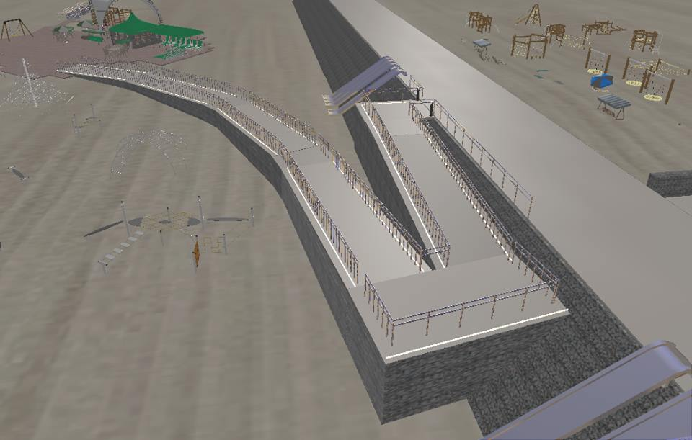
Поэтому с сторону Бриза я предлагаю размещение рампы для колясочников с обустроенной площадкой. О которой подробно расскажу позже. А здесь пандус.
Подсветка по периметру спуска светодиодными лентами. Велодорожка по пирсу выложена искусственным светящимся камнем российского производства

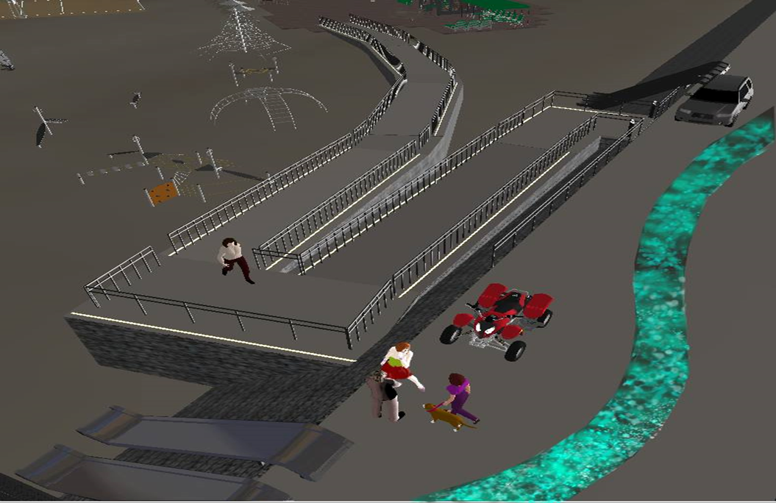
Кроме того, предполагается организация площадки воркаута для реабилитации инвалидов и горожан, пострадавших после различных травм и тяжелых заболеваний. Но размещение её желательно на понтонах. Хорошее оборудование недешево. Море нестабильно.

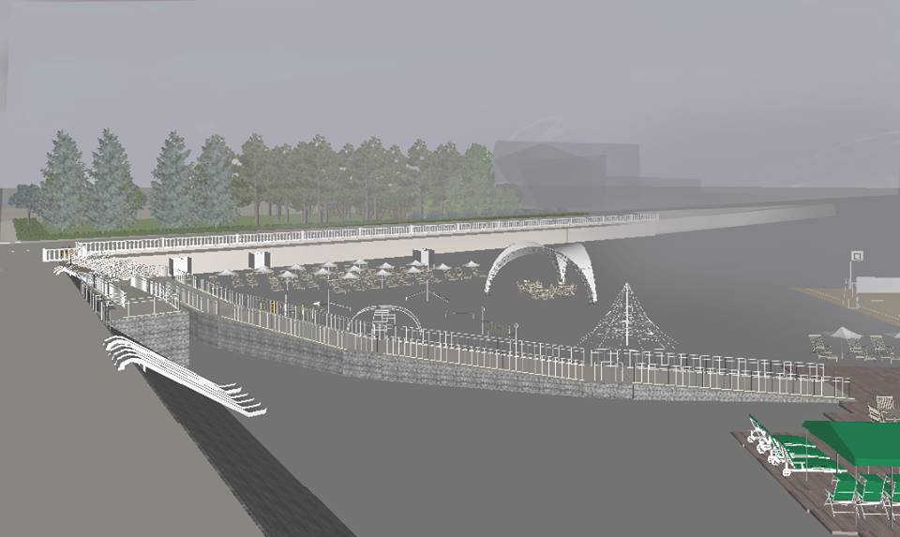

вид с площадки

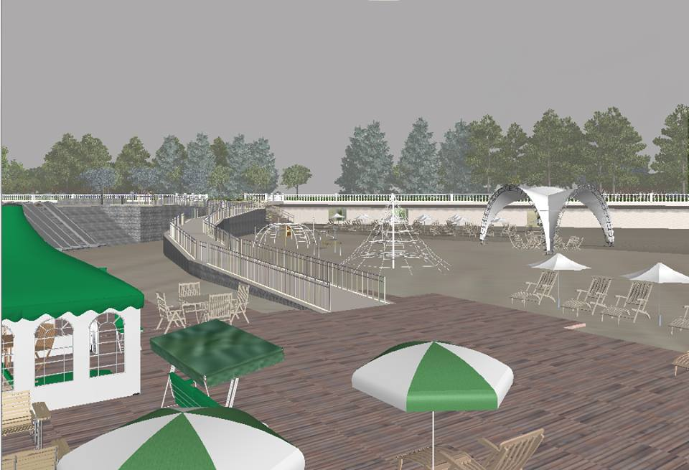
Лестница для всех посетителей пляжа с пирса в сторону русалки. В том числе маломобильных горожан и гостей города. В их число входят родители с малыми детьми, мамочки с прогулочными колясками, пожилые люди и т.д.
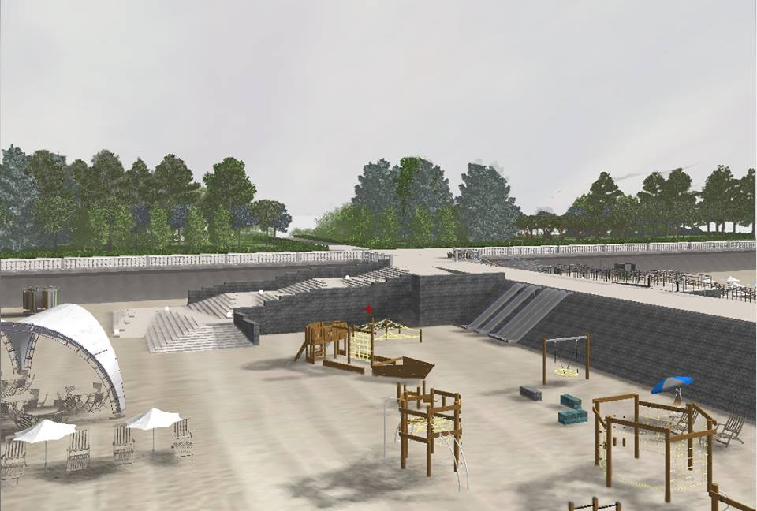
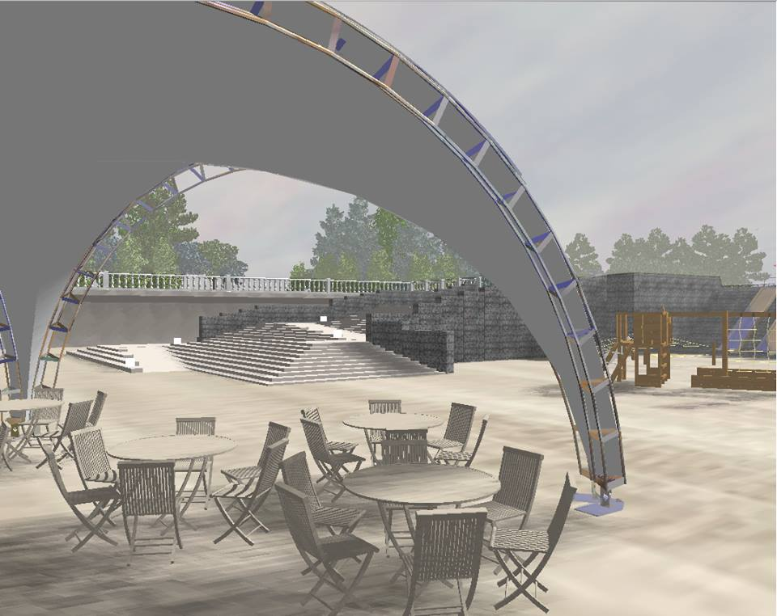
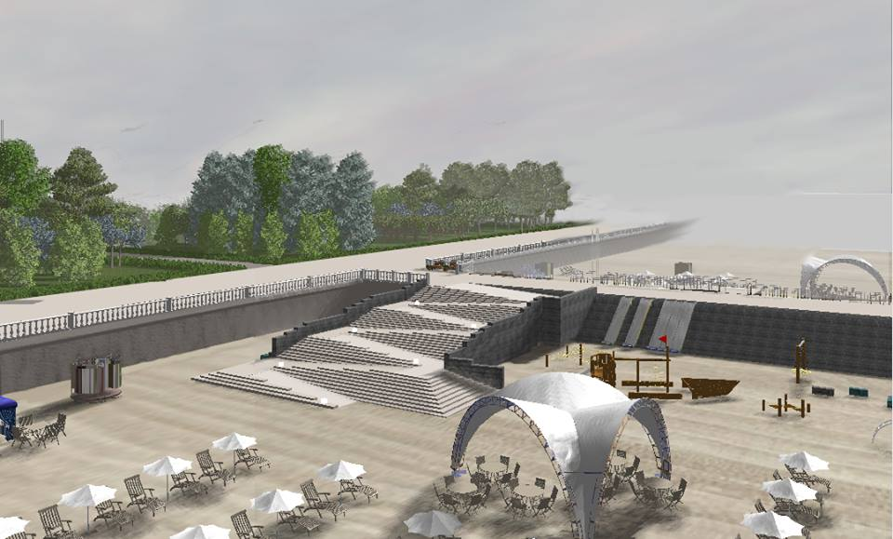

высота лестницы 3-3.5 метров. Протяженность оптимального градуса уклона для самостоятельного спуска-подъёма колясочника 10м на 0.5 подъём, плюс площадка для отдыха и разворота не менее 1.20. Прямая на два марша.

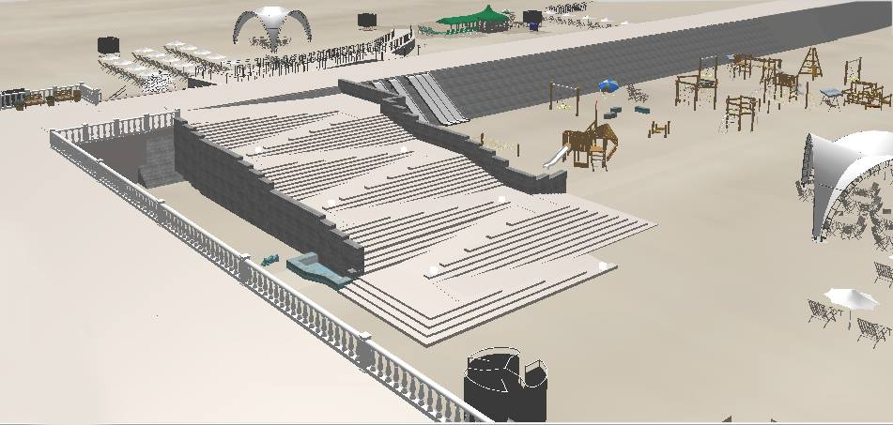

И решение по дополнительному спуску по обоим склонам пирса. Надеюсь, что и вы его оцените высоко

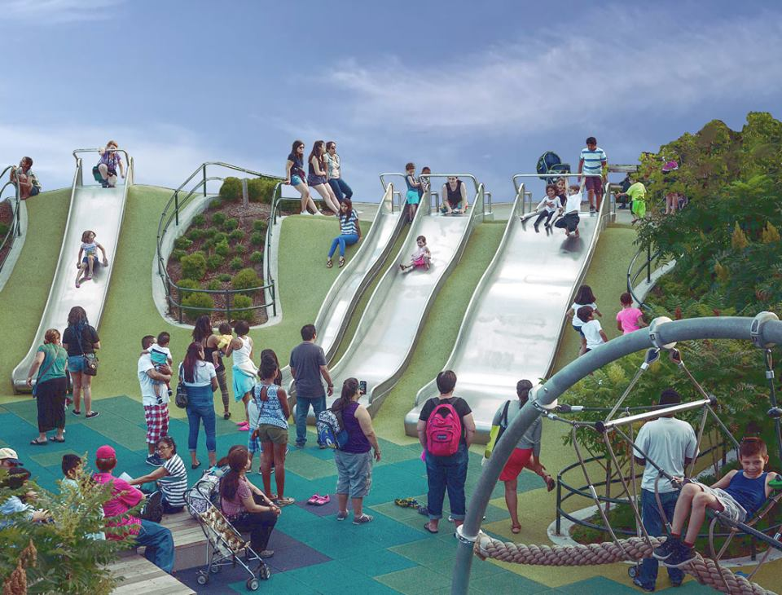

Существующие заграждения затрудняют проход пешеходам. Предлагаю замену на парковочные шары или столбики

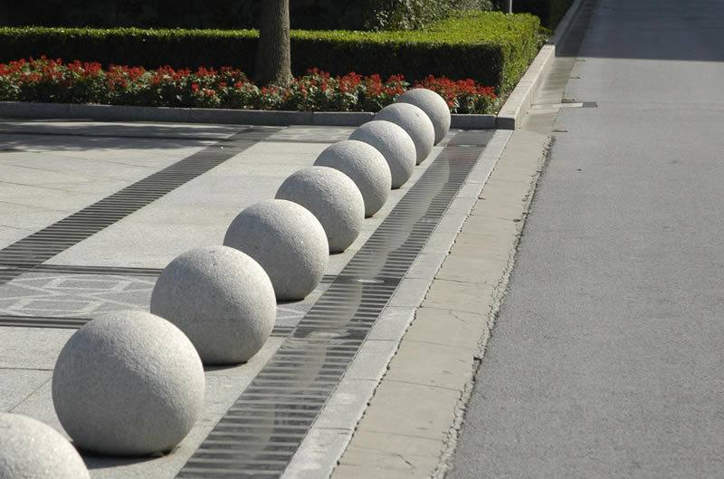

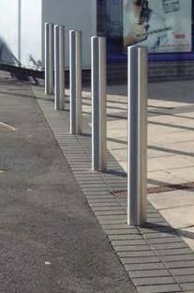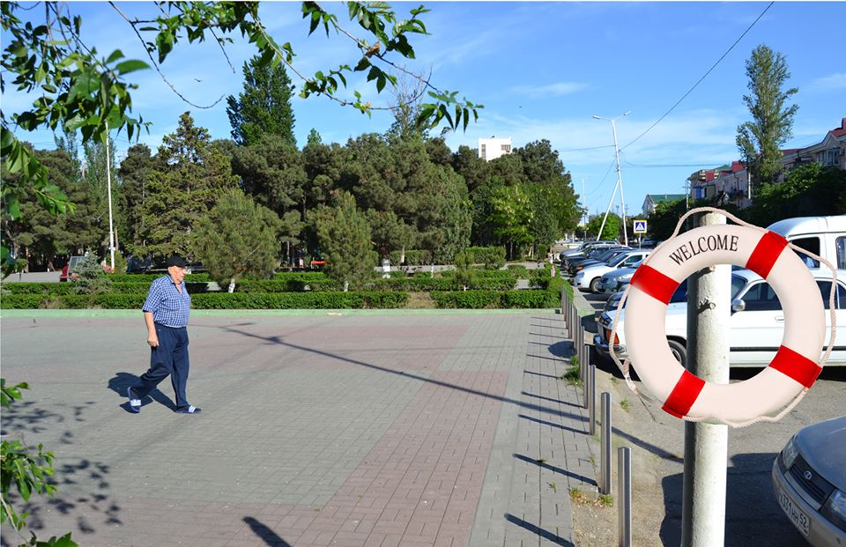

центральный вход в приморский парк и набережную должен быть обозначен сухим фонтаном. Не обязательно поющим, но "танцующим" точно

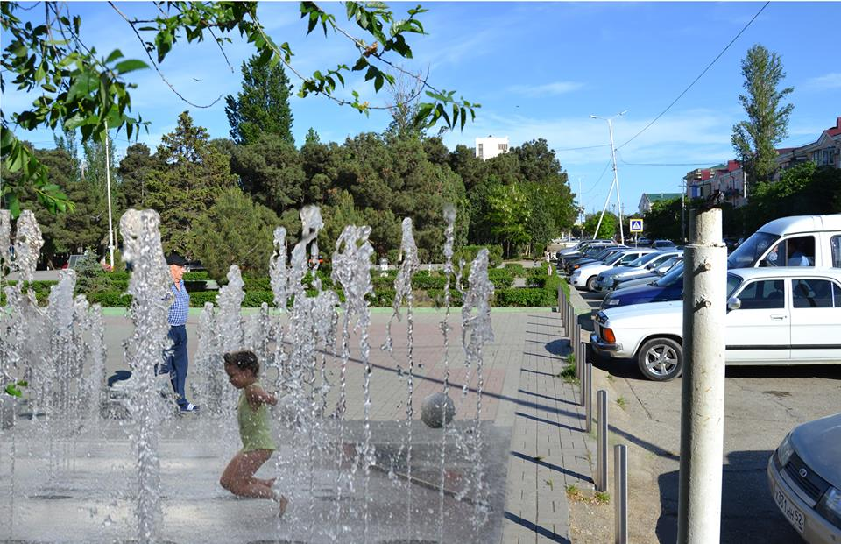
не ограничиваться только им. Предусмотреть в последующем размещение сухих фонтанов на площади города, в парке и на набережной

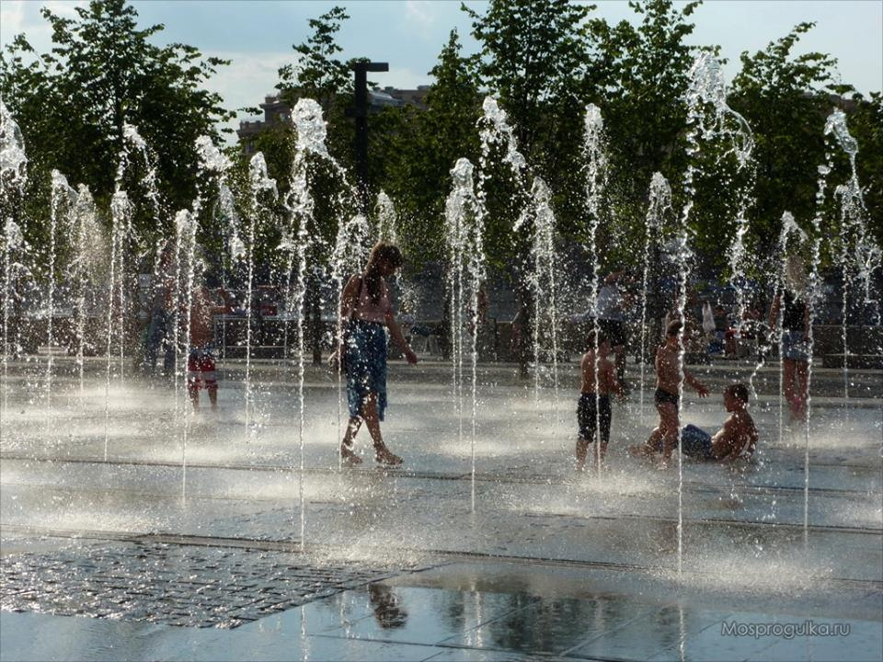

обеспечить декоративную подсветку

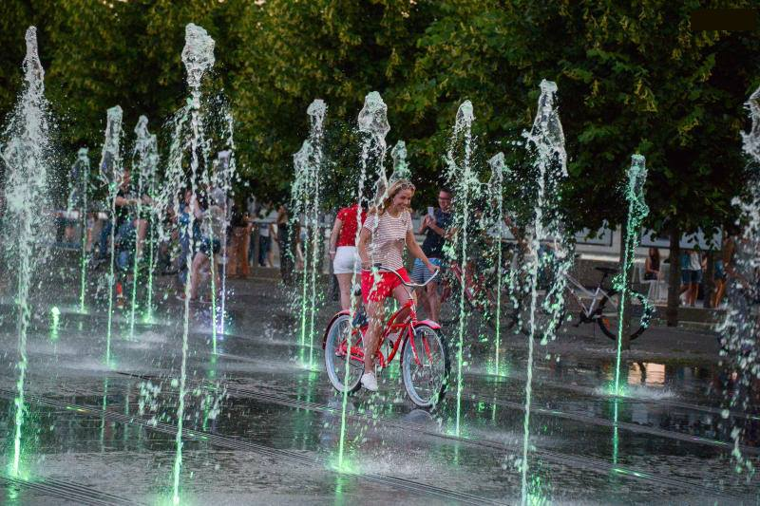

В Дагестане есть творческие люди, галереи и искусствоведы. Но мы не видим интересных работ на улицах города. Нам необходима экспозиционная площадка для размещения макетов и проектов МАФ на городской площадке, доступной для обсуждения и предложений

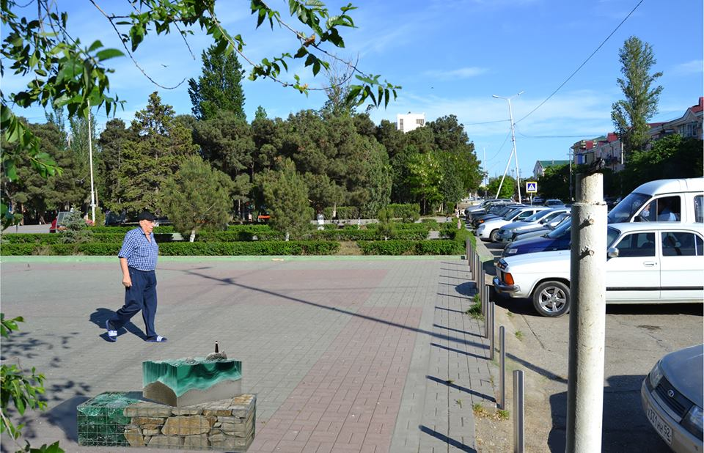
Каков язык городского стрит-арта в Дагестане? Нужен-ли перевод? Какие МАФ созвучны культуре народов? Надо предусмотреть возможность конкурсов вместо тиражирования жутковатых "рекламных скамеек" и копирования "я❤️(такой-то город)".
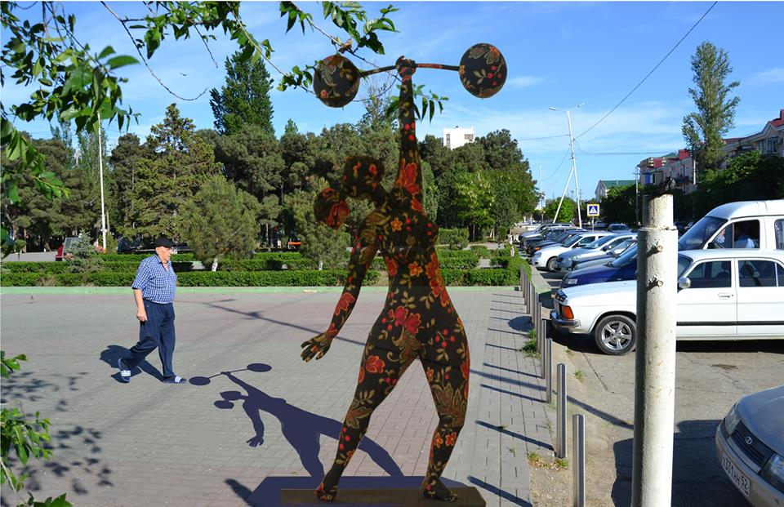

а руководство администрации прошу предоставить экспозиционную площадку при входе в парковую зону. И обеспечить декоративную подсветку по мощению в вечернее время. Рискните? Это не дорого.

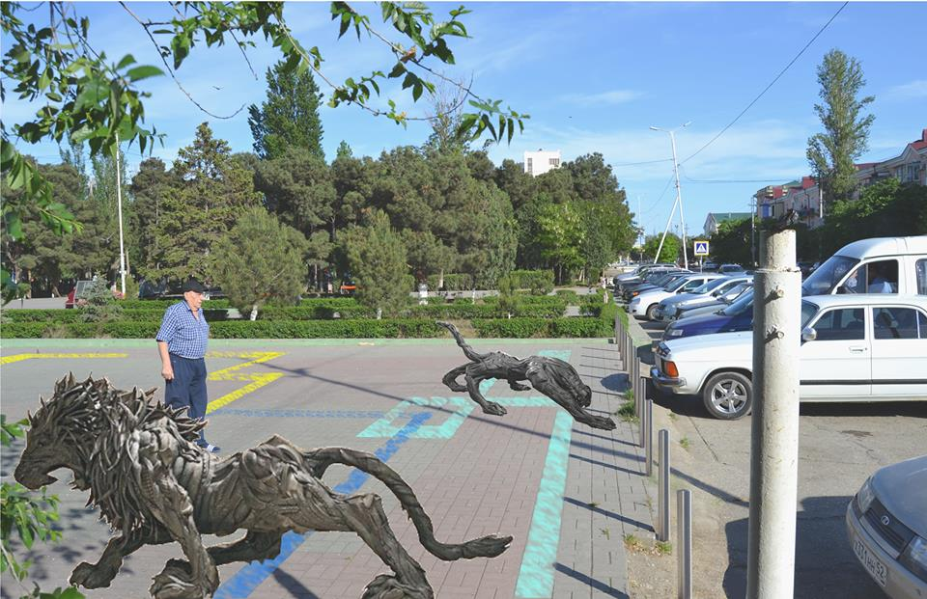

Каждый уважающий себя город вводит ограничения для коммерсантов на рекламные носители. Их размеры и цветовое решение. Предлагаю разработать единый стиль, цветовое кодирование, шрифты и габариты для рекламы, указателей, информации и прочей навигации

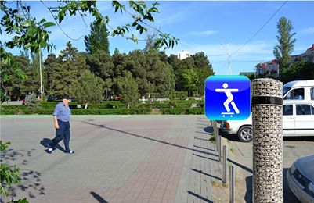

Не дорогие элементы для оформления парка, набережной, пляжа
примеры
